PRODUIT SCALAIRE – Chapitre 1/2
Tout le cours en vidéo : https://youtu.be/dII7myZuLvo
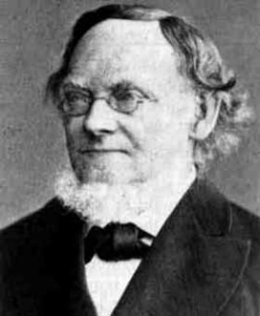
La notion de produit scalaire est apparue pour les besoins de la physique. Le concept relativement récent et a été introduit au milieu du XIXe siècle par le mathématicien allemand Hermann Grassmann (1809 ; 1877), ci-contre.
Il fut baptisé produit scalaire par William Hamilton (1805 ; 1865) en 1853.

Partie 1 : Définitions et propriétés

1) Définitions

Définition : Soit deux points $A$ et $B$.
La norme du vecteur $\vec{AB}$, notée $\left\|\vec{AB}\right\|$, est la distance $AB$.

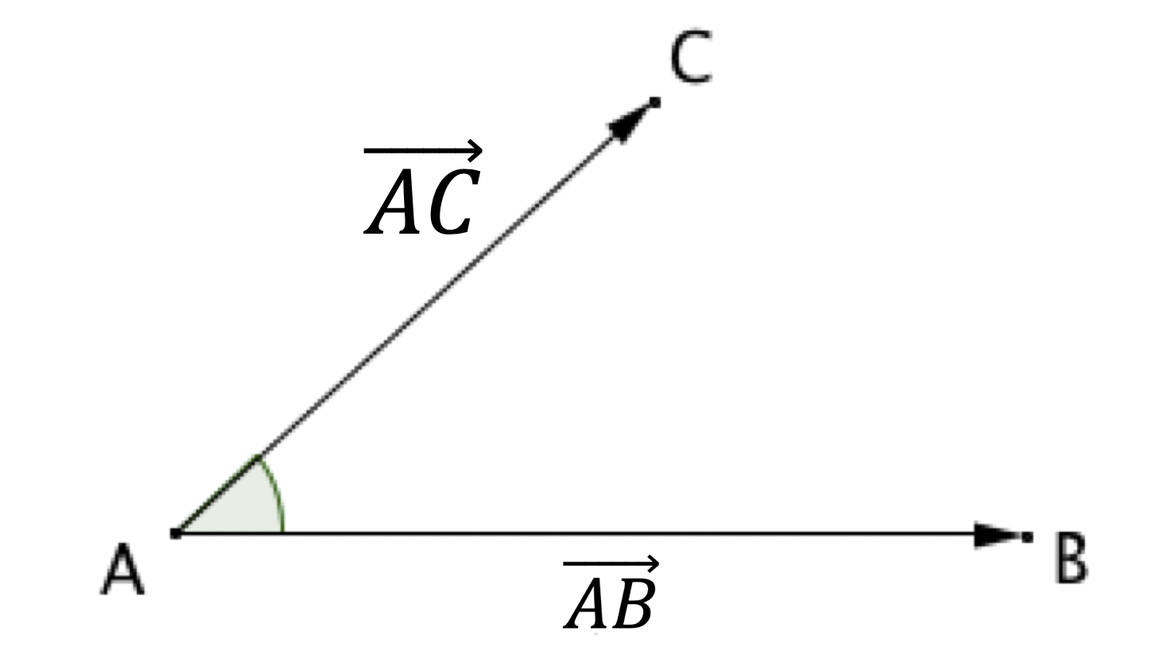
Définition : Soit $\vec{AB}$ et $\vec{AC}$ deux vecteurs.
On appelle produit scalaire de $\vec{AB}$ par $\vec{AC}$, noté $\vec{AB}.\vec{AC}$, le
nombre réel défini par :
$\vec{AB}.\vec{AC}=AB×AC×cos\left(\hat{BAC}\right)$.

Propriété :
$$\vec{AB}.\vec{AB}={\vec{AB}}^{2}={\left\|\vec{AB}\right\|}^{2}=AB^{2}$$

Remarques :
- $\vec{u}.\vec{v}$se lit « $\vec{u}$ scalaire $\vec{v}$ ».
- Si l'un des deux vecteurs $\vec{u}$ et $\vec{v}$ est nul, alors $\vec{u}.\vec{v}=0$,

Exemple :
On donne : $AB=2$, $AC=5$ et $\hat{BAC}=\frac{π}{4}$.
Alors : $\vec{AB}.\vec{AC}=2×5×cos\left(\frac{π}{4}\right)=10×\frac{\sqrt{2}}{2}=5\sqrt{2}$.

Méthode : Calculer un produit scalaire à l’aide de la formule du cosinus
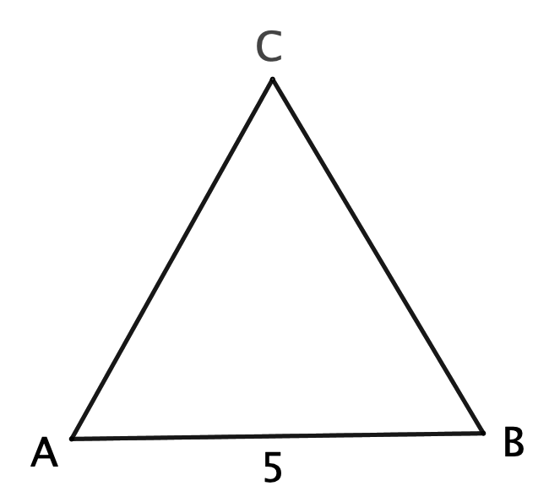
Vidéo https://youtu.be/dfxz40fK0UI

a) Soit un triangle équilatéral $ABC$ de côté 5.
Calculer le produit scalaire $\vec{AB}.\vec{AC}$.

b) Soit $I$ le milieu de [$AB$].
Calculer le produit scalaire $\vec{AI}.\vec{BC}$.
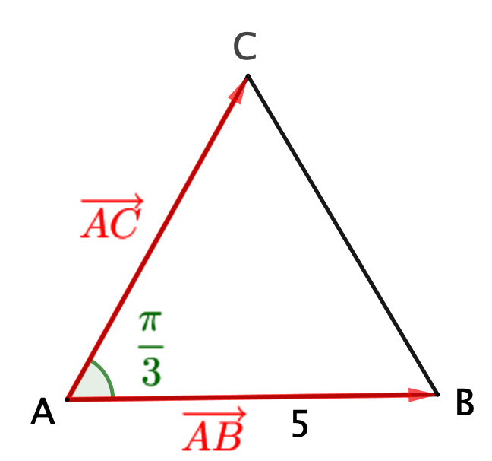
Correction

a) $\vec{AB}.\vec{AC}=AB×AC×\cos\left(\hat{BAC}\right)$
$$=5×5×\cos\left(\frac{π}{3}\right)$$
$=25$ $×0,5$
$=$ $12,5$

b) Le produit scalaire $\vec{AI}.\vec{BC}$ est composé de deux vecteurs qui n’ont pas la même origine.
On construit alors un point $D$ tel que : $\vec{AD}=\vec{BC}$.
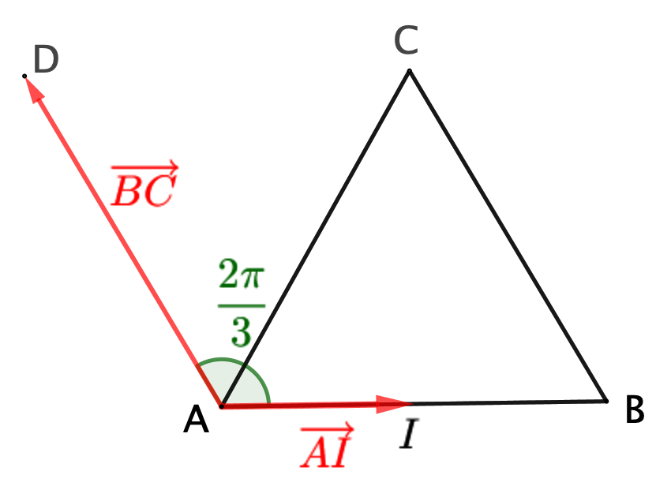
De cette façon, le produit scalaire à calculer est composé de deux vecteurs de même origine le point $A$ (voir figure ci-contre).

$\vec{AI}.\vec{BC}=\vec{AI}.\vec{AD}$
$$=AI×AD×\cos\left(\hat{IAD}\right)$$
$$=2,5×5×\cos\left(\frac{2π}{3}\right)$$
$$=12,5×(-0,5)$$
$=$ $-6,25$

Attention : Le produit scalaire de deux vecteurs est un nombre réel. Écrire par exemple $\vec{u}.\vec{v}=\vec{0}$ est une maladresse à éviter !

2) Propriétés

Propriété de symétrie : $\vec{u} .\vec{v}=\vec{v} .\vec{u}$

Propriétés de bilinéarité :
1) $\vec{u} .\left(\vec{v}+\vec{w}\right)=\vec{u} .\vec{v}+\vec{u} .\vec{w}$ 2) $\vec{u} .\left(k\vec{v}\right)=k\vec{u} .\vec{v}$, avec $k$ un nombre réel.

Identités remarquables :
1) ${\left(\vec{u}+\vec{v}\right)}^{2}={\vec{u}}^{2}+2\vec{u} .\vec{v}+{\vec{v}}^{2}$ ⟶ On peut également noter : ${\left\|\vec{u}+\vec{v}\right\|}^{2}={\left\|\vec{u}\right\|}^{2}+2\vec{u} .\vec{v}+{\left\|\vec{v}\right\|}^{2}$
2) ${\left(\vec{u}-\vec{v}\right)}^{2}={\vec{u}}^{2}-2\vec{u} .\vec{v}+{\vec{v}}^{2}$
3) $\left(\vec{u}+\vec{v}\right) .\left(\vec{u}-\vec{v}\right)={\vec{u}}^{2}-{\vec{v}}^{2}$

Méthode : Appliquer les propriétés du produit scalaire

Vidéo https://youtu.be/_SDj-fG1S18
Vidéo https://youtu.be/P0nKS-cTEO0

Soit $\vec{u}$et $\vec{v}$ deux vecteurs de normes respectives 2 et 3 et tels que : $\vec{u}.\vec{v}=1$.
Calculer : a) $\left(\vec{u}+\vec{v}\right) .\left(\vec{u}-\vec{v}\right)$ b) $\vec{u} .\left(\vec{u}+\vec{v}\right)$ c) $-2\vec{v }.\left(3\vec{u}-\vec{v}\right)$

Correction

a) $\left(\vec{u}+\vec{v}\right) .\left(\vec{u}-\vec{v}\right)$ $b) \vec{u} .\left(\vec{u}+\vec{v}\right)$ c) $-2\vec{v }.\left(3\vec{u}-\vec{v}\right)$
$= {\vec{u}}^{2}-{\vec{v}}^{2}$ $= \vec{u} . \vec{u} +\vec{u} . \vec{v}$ $= -6\vec{v} . \vec{u}+2\vec{v} . \vec{v}$
$= {\left\|\vec{u}\right\|}^{2}-{\left\|\vec{v}\right\|}^{2}$ $= {\left\|\vec{u}\right\|}^{2}+\vec{u} . \vec{v}$ $= -6\vec{v} . \vec{u}+2{\left\|\vec{v}\right\|}^{2}$
$= 2^{2}-3^{2}$ $= 2^{2}+1$ $=-6\vec{u} . \vec{v}+2{\left\|\vec{v}\right\|}^{2}$
$= -5$ $=5$ $=-6×1+2×3^{2}$
$=12$

Partie 2 : Produit scalaire et norme

Propriété : Soit $A$, $B$ et $C$ trois points. On a :
$\vec{AB}.\vec{AC}=$ $\frac{1}{2}$ $\left({AB}^{2}+{AC}^{2}-{BC}^{2}\right)$

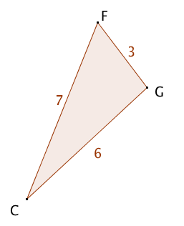
Méthode : Calculer un produit scalaire à l’aide des normes

Vidéo https://youtu.be/iNsm05JimgA

On considère la figure ci-contre, calculer le produit scalaire $\vec{CG}.\vec{CF}$.

Correction

$\vec{CG}.\vec{CF}=\frac{1}{2}$ $\left({CG}^{2}+{CF}^{2}-{GF}^{2}\right)$
$=$ $\frac{1}{2}$ $\left(6^{2}+7^{2}-3^{2}\right)$
$=$ $\frac{1}{2}$ $\left(36+49-9\right)$
$=$ $\frac{1}{2}×76$
$$= 38$$

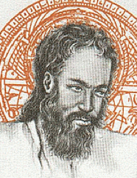
A Samarkand, le savant perse Jemshid ibn Massoud Al Kashi (1380 ; 1430) vit sous la protection du prince Ulugh-Beg (1394 ; 1449) qui a fondé une Université comprenant une soixantaine de scientifiques qui étudient la théologie et les sciences.
Dans son Traité sur le cercle (1424), Al Kashi calcule le rapport de la circonférence à son rayon pour obtenir une valeur approchée de 2π avec une précision jamais atteinte. Il obtient 9 positions exactes en base 60 soit 16 décimales exactes :
2π ≈ 6,283 185 307 179 586 5

Théorème d’Al Kashi : Dans un triangle ABC, on a, avec les notations de la figure :
$$a^{2}=b^{2}+c^{2}-2bc\cos{(\hat{A})}$$
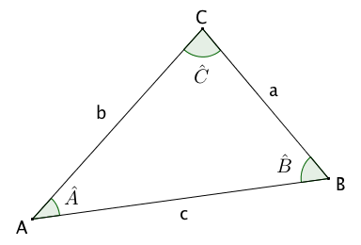

Démonstration au programme :

Vidéo https://youtu.be/34OJiQ_4-N4

$\vec{AB}.\vec{AC}=AB×AC×\cos{(\hat{A})}=bc\cos{(\hat{A})}$
et
$\vec{AB}.\vec{AC}=$ $\frac{1}{2}$ $\left({AB}^{2}+{AC}^{2}-{BC}^{2}\right)=$ $\frac{1}{2}$ $\left(b^{2}+c^{2}-a^{2}\right)$

Donc : $\frac{1}{2}$ $\left(b^{2}+c^{2}-a^{2}\right)= bc\cos{(\hat{A})}$
Soit : $b^{2}+c^{2}-a^{2}=2 bc\cos{\hat{(A}})$
Soit encore : $a^{2}=b^{2}+c^{2}-2bc\cos{(\hat{A})}$

Méthode : Appliquer le théorème d’Al Kashi pour calculer une longueur

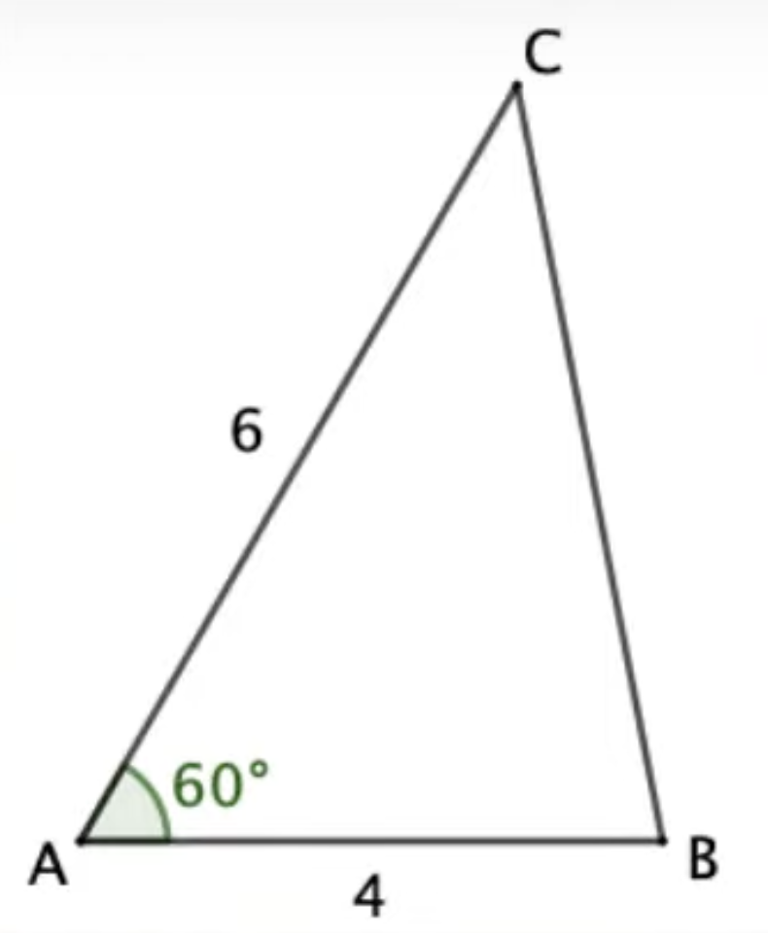
Vidéo https://youtu.be/SeFjmbOGhVc

On considère la figure ci-contre.
Calculer la longueur $BC$. On donnera une valeur arrondie au dixième.

Correction

D’après le théorème d’Al Kashi, on a :

$${BC}^{2}={AB}^{2}+{AC}^{2}-2×AB×AC×\cos{(\hat{BAC})}$$
$${BC}^{2}=4^{2}+6^{2}-2×4×6×\cos{(60°)}$$
$${BC}^{2}=16+36-48×\frac{1}{2}$$
$${BC}^{2}=28$$
$$BC=\sqrt{28}≈5,3$$

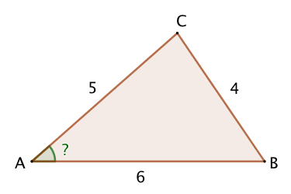
Méthode : Appliquer le théorème d’Al Kashi pour calculer un angle

Vidéo https://youtu.be/-cQQAjHJ0Kc
On considère la figure ci-contre. Calculer la mesure de l’angle $\hat{BAC}$ au degré près.

Correction

D’après le théorème d’Al Kashi, on a :

$${BC}^{2}={AB}^{2}+{AC}^{2}-2×AB×AC×\cos{(\hat{BAC})}$$
$$4^{2}=6^{2}+5^{2}-2×6×5×\cos{(\hat{BAC})}$$
$$16=36+25-60\cos{(\hat{BAC})}$$
$$60\cos{(\hat{BAC})}=36+25-16$$

$$60\cos{(\hat{BAC})}=45$$
$\cos{(\hat{BAC})}=$ $\frac{45}{60}$
$\cos{(\hat{BAC})}=$ $\frac{3}{4}$
$$\hat{BAC}≈41°$$

Même les Playmobil connaissent le théorème d’al Kashi !
Hors du cadre de la classe, aucune reproduction, même partielle, autres que celles prévues à l'article L 122-5 du code de la propriété intellectuelle, ne peut être faite de ce site sans l'autorisation expresse de l'auteur.
www.maths-et-tiques.fr/index.php/mentions-legales

